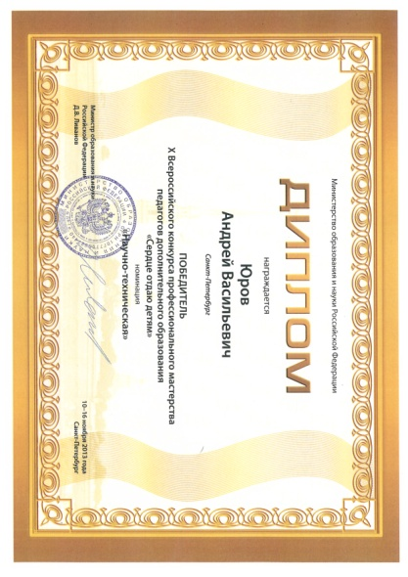
Юров Андрей Васильевич в 2013 году стал победителем Х Всероссийского конкурса педагогического мастерства педагогов дополнительного образования «Сердце отдаю детям» в номинации «Научно-техническая».

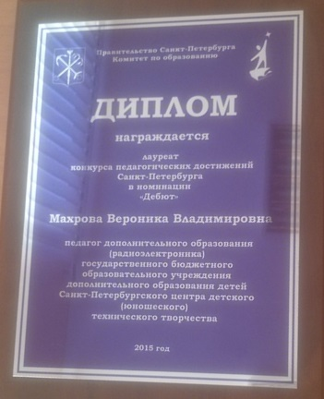
Махрова Вероника Владимировна, педагог дополнительного образования по направлению «Робототехника» в 2015 году стала лауреатом конкурса педагогических достижений Санкт-Петербурга «Сердце отдаю детям» в номинации «Дебют».

